Мыд туш
(строганина из печени)
селькупская кухня
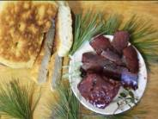

На 4 порции:
Печень лося или оленя – 0,5 кг
Майонез – 50 г
Кетчуп – 50 г
Свежая кровь – 100 г
Соль, перец по вкусу

Мороженная печень нарезается тонкими кусочками (по 1-2 мм). Готовится маканину: смешивается майонез, кетчуп, соль и перец по вкусу. Печень также можно употреблять в сыром виде с кровью и солью.

Кэл кени
(уха из рыбы)
селькупская кухня
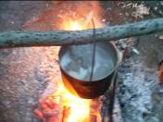
На 4 порции:
Свежая рыба (щука, язь, окунь) – 1 шт.
Вода – 1 л
Картофель сырой, очищенный – 3-4 шт.
Соль, специи по вкусу

Рыбу чистят от чешуи. Вынимают внутренности - икру, пузырь, желудок и откладывают для дальнейшего приготовления. Желудок вычищают от слизи. Рыбу режут на кусочки (полоски размером 3-4 см). Нарезанные кусочки рыбы вместе с приготовленными внутренностями опускают в кипящую подсоленную воду. По желанию можно сначала отварить картофель, а затем добавить рыбу и внутренности. Заправить уху специями. Варить до готовности.

Чопсы
(рыба, печённая над костром)
селькупская кухня
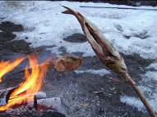

На 4 порции:
Рыба свежая (щука, язь и т.п.) - 1-2 шт.
Соль по вкусу

Целую рыбу насаживают на деревянный шампур (или толстую ветку рябины с заостренным ножом концом) через голову, вдоль хребта, натирают солью и пекут над слабым огнем костра в течение 2 часов, периодически поворачивая шампур.
По желанию рыбу можно предварительно выпотрошить. Время приготовления сократится в таком случае до 1 часа.

Мукай кени
(мучной суп)
селькупская кухня
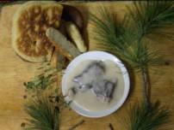
На 4 порции:
Мясо дичи (утка, гусь, глухарь)
или мясо лося (оленя) – 0,5 кг
Мука – 4-5 столовых ложек
Лук репчатый – 1 головка средних размеров
Соль, специи по вкусу
Вода – 1,5 л

Мясо нарезают порционными кусками. Складывают куски мяса, кости в кастрюлю. Варят мясо до готовности, добавляют соль. Муку разводят в холодной кипячёной воде в отдельной посуде, затем тонкой струйкой вливают в кипящий бульон. В конце варки добавляют мелко нарезанный лук и специи по вкусу. Можно украсить нарезанным зеленым луком, петрушкой и укропом.

Щокумый няй
(селькупский хлеб с икрой)
селькупская кухня
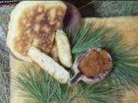

На 4 порции:
Мука – 3 стакана
Соль - 0,5 чайной ложки
Сода - 0,5 чайной ложки
Икра одной рыбы (любой)
Вода – 1,5 стакана

В воде разводят соль, соду, добавляют рыбью икру, муку и вымешивают тесто. Тесто должно получится крутым. Из готового теста лепят лепёшки, делая прорези ножом, чтобы лепёшка лучше прожарилась. Летом лепёшки пекут в прогретом костром песке. Убирается слой золы, песка, кладётся лепёшка и сверху присыпается горячим песком, затем золой. Зимой пекут хлеб в сковороде на печи. На сковороду насыпают немного муки и жарят хлеб без масла.

Кэл туш
(строганина из рыбы)
селькупская кухня
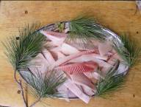

На 4 порции:
Рыба – 1 шт.
Майонез – 50 г
Томатная паста (или кетчуп) – 50 г
Соль, перец по вкусу
Лук – 1 головка (или чеснок – 1-2 зубчика)

Со свежемороженной рыбы (щокур, нельма, муксун, щука) снимают шкуру с чешуёй, строгают мелкой стружкой, выкладывают на блюдо, употребляют с предварительно приготовленным соусом из майонеза и томатной пасты (или кетчупа), солью, перцем, мелко резаным луком или чесноком.

